Здравствуйте, дети! Одним из ярких воспоминаний была игра «Зарница». «Зарница» - игра, правила которой подразумевают разделение участников на команды с одинаковым количеством игроков. Капитаны получают планы маршрутов. После старта начинается соревнование, в котором команды продвигаются от одного этапа игры к другому, завоевывая очки или получая трофеи за выполненные задания. Это могут быть интеллектуальные вопросы или спортивные нормативы.
На сегодняшний день эта игра более известна как Квест, которую можно применить в любой сфере деятельности, например, на уроках информатики. Я предлагаю вам на уроках и во внеурочной деятельности включать эту игру. Квест - это приключение, как правило, игровое, во время которого участнику или участникам нужно пройти череду препятствий для достижения какой-либо цели. Квест — это увлекательная «живая» игра для команды из нескольких человек, в специально оборудованном для этого помещении. Участникам предлагается выполнить определенное задание, ограниченное по времени 60—90 минутами. В этом необычном и захватывающем приключении вам не обойтись без смекалки, логического мышления, эрудиции, а также ловкости, координации и умения взаимодействовать с товарищами. Мои квесты: Квест – моряки, Квест- космонавты, Квест- детектив.
Мы с вами изучили тему «Кодирование информации», поэтому сегодня я предлагаю Вам поиграть в Квест-детектив, где встречаются задания на кодирование и шифрование информации.
Квест-Детектив
Учащиеся становятся настоящими детективами, им предлагается выполнять поэтапные задания, в результате которых они смогут найти сокровище. Учащимся дается ссылка на Квест http://LearningApps.org/watch?v=pw4qj4om516, после выполнения каждого задания дети вводят ответ.

Задание первое. Расшифровать QR код
Текст задания:
Расшифруй пословицу
Чтобы рубить дрова, нужен 14, 2, 3, 2, 7, а чтобы полить огород - 10, 4, 5, 1, 6.
Рыбаки сделали во льду 3, 7, 2, 7, 8, 9, 11 и стали ловить рыбу.
Самый колючий зверь в лесу - это 12, 13.
Ответ: топор, лейка, еж

Задание второе «Письмо наоборот». За следующей подсказкой тебе нужно отправиться…
ьтуп теанз йыджак ен адюс,  ьтунходто онжом онвалс ьседз,  анишит етсем мот в тирац,  адгони тселеш нешылс ьшил | Расшифровка  Сюда не каждый знает путь,  Здесь славно можно отдохнуть.  Царит в том месте тишина,  Лишь слышен шелест иногда.
Ответ: Библиотека
Задание третье. Подсказку ты найдешь в синей книге автор (клавиатурный шифр)
Ljcnjtdcrbq
Ответ: Достоевский
В книге учащиеся находят таблицу «Шифр замены», которая понадобиться для следующего задания.
Шифры замены
А | Б | В | Г | Д | Е | Ж | З | И | К | Л | М | Н | О | П | Р
21 | 37 | 14 | 22 | 01 | 24 | 62 | 73 | 46 | 23 | 12 | 08 | 27 | 53 | 35 | 04
40 | 26 | 63 | 47 | 31 | 83 | 88 | 30 | 02 | 91 | 72 | 32 | 77 | 68 | 60 | 44
10 | 03 | 71 | 82 | 15 | 70 | 11 | 55 | 90 | 69 | 38 | 61 | 54 | 09 | 84 | 45

С | Т | У | Ф | Х | Ц | Ч | Ш | Щ | Ъ | Ы | Ь | Э | Ю | Я
20 | 13 | 59 | 25 | 75 | 43 | 19 | 29 | 06 | 65 | 74 | 48 | 36 | 28 | 16
52 | 39 | 07 | 49 | 33 | 85 | 58 | 80 | 50 | 34 | 17 | 56 | 78 | 64 | 41
89 | 67 | 93 | 76 | 18 | 51 | 87 | 66 | 81 | 92 | 42 | 79 | 86 | 05 | 57

Задание четвертое. Следующую подсказку вы найдете у 24122427 7702236872147740
Ответ: Елена Николаевна
Учащиеся бегут к директору школы Елене Николаевне, где директор дает подсказку, что для следующего задания им понадобиться «Шифр Цезаря»

Задание пятое. Расшифруйте слово:
ДИПЙХЗЫНДЕЫ

Ответ: Информатика
Примечание: Верно, отправляйся в кабинет информатики!!!!!
Учащиеся бегут в кабинет информатики, где на доске весит таблица «Код Морзе»
Код Морзе
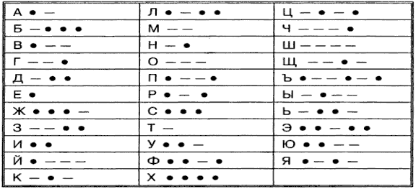

Задание шестое. Расшифруйте (декодируйте), что здесь написано (буквы отделены друг от друга пробелами) (Вам нужна Азбука Морзе) и вы найдете там подсказку!
--.. -.. . ... -..- .-- . ---. -. --- ---- ..- -- .. - --- .-.. -.- --- - -. .-.-  .. --. .-. .- -. .- .-- -.-- ...- .. .-- .- -. .. .  -.- --- .-.. -..- .-- ...- .. .-- --- - . .-- . ... -..- -.. . -. -..- ..- .-. ---. .. –  - --- -. . -.. --- .-- --- ... .--. .. - .- -. .. .-.- | Расшифровка  Здесь вечно шум и толкотня,  Игра на выживание.  Коль в животе весь день урчит,  То не до воспитания.
Ответ: Столовая
Учащиеся бегут в столовую, где на стене весит кодовая таблица «флажковой азбуки», которая понадобиться для выполнения следующего задания.

Кодовая таблица флажковой азбуки
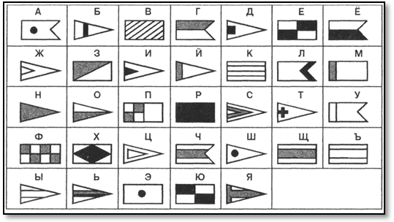

Задание седьмое. Узнай, куда следует отправиться дальше?
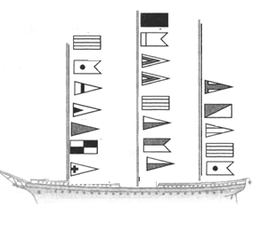
Ответ: Кабинет русского языка
Примечание: по пути загляни в 8 кабинет и возьми кодовую таблицу человечков.
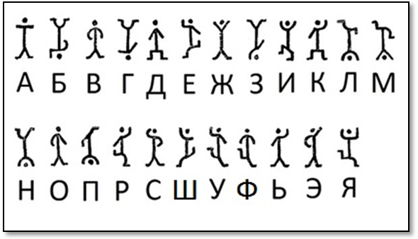
Задание восьмое. «Вот ты и добрался до последнего задания. Ну что ж, это задание считается самым сложным из всех, что тебе когда-либо доводилось решать. Вот тебе мое задание. Большой Энциклопедический Словарь, стр1046, стр617, стр823, стр172, стр5, стр984, ь , стр430, стр776, стр823, стр1046, стр1172, стр984, стр5, стр776, стр776, ы , стр1302, стр1046, стр617, стр823, стр172. Посмотрим, как ты решишь это задание!»
(Это номера страниц в книге Большой Энциклопедический Словарь. Учащиеся берут его и открывая указанные страницы и находят определенную букву).
«Словарь иностранных слов»
Учащиеся находят в словаре Иностранных слов листочек. И вспоминают, что брали таблицу кодировки человечков.
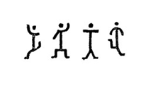
Учащимся предлагается расшифровать последнее задание, где получается слово «ШКАФ», после чего учащиеся забирают сокровище в виде сладостей из шкафа.

